Должна быть музыка изящной…

«Братья Карамазовы» — взгляд из Москвы

Александр Матусевич
Оперный обозреватель
08 февраля 2009

Мировая премьера оперы-мистерии Александра Смелкова «Братья Карамазовы» по одноименному роману Федора Достоевского состоялась в Петербурге на фестивале «Звезды белых ночей» минувшим летом и сразу расколола критиков и любителей оперы на два непримиримых лагеря – яростных хулителей и пламенных адептов нового произведения. Как бы там ни было, это первая за многие годы новая работа, специально написанная по заказу театра: вслед за Большим (скандально-известные «Дети Розенталя» в 2005-м) Мариинка также решила обзавестись собственной современной оперой. Новое произведение в рамках 15-го фестиваля «Золотая маска» на днях побывало в Москве – два вечера подряд сцена Музыкального театра имени Станиславского и Немировича-Данченко была предоставлена новому проекту Валерия Гергиева.
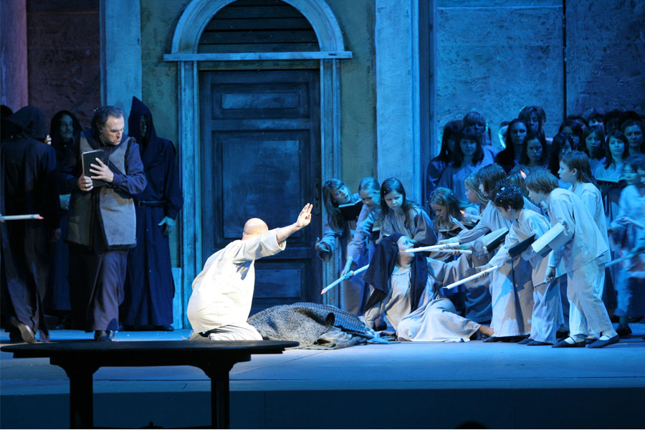
«Братья Карамазовы»
Первый спектакль, на котором как раз был ваш покорный слуга, начался с опозданием на полтора часа. Для питерской публики, возможно, в этом нет ничего необычного – меломанам северной столицы не привыкать к ситуации, когда за закрытыми дверями зрительного зала во всю бушуют оркестровые страсти последней репетиции, а они вынуждены бессмысленно слоняться часами по фойе в ожидании начала действия. Гергиеву это прощают – востребованность его в мире велика, и петербургские поклонники понимают, что иначе им маэстро и вовсе не услышать. Но и в Москве, не привыкшей к таким кульбитам, имя дирижера оказалось магнитом: несмотря на изнурительное ожидание никто не разбежался, и после открытия занавеса было очевидно, что зал набит под завязку. На этот раз причины задержки были куда более уважительные, чем недорепетированная опера: мариинские музыканты, вылетая из Лондона, оказались жертвой банальной непогоды.
К великому роману Достоевскому отечественный музыкальный театр обращается не впервые. В 1985 году в Камерном театре Покровского была поставлена опера Александра Холминова с тем же названием. Однако, разумеется, то было произведение, скажем так, малого формата. Нынешние «Карамазовы» - большая опера в 25-ти картинах, в которые либреттист Юрий Димитрин попытался «уложить» не только непростую фабулу романа, но и философские размышления писателя. Надо признать, что попытка вполне удачная – либретто ладно скроено, и принцип кинематографичности, положенный в его основу, когда достаточно непродолжительные картины (скорее даже эпизоды) стремительно сменяют друг друга, приходится как нельзя кстати для клипового сознания сегодняшней аудитории.
Оценить новое произведение, понять его – задача всегда непростая. Велика вероятность ошибки в отношении качества и прогнозов на будущее: примеров тому в истории музыки немало. Лично у меня новая опера Смелкова вызвала смешанные чувства и, что называется, до сих пор, по прошествии нескольких дней после спектакля, «сам с собой я не в ладах». Безусловно, ее музыкальный язык не современен: «Леди Макбет Мценского уезда», написанная три четверти века назад, куда радикальнее, не говоря уже о музыке последующих десятилетий. Слушая музыку «Карамазовых» вас не покидает ощущение, что это – добрая, старая классическая русская опера, в которой вы радостно узнаете речитативно-декламационный стиль Могучей кучки, драматические секвенции оркестрового нагнетания страстей от Чайковского, умеренные диссонансы и терпкие по меркам начала прошлого века гармонии от Стравинского и Прокофьева и пр. Некоторые лирические моменты, например, дуэт Мити и Грушеньки из 18-й картины при всей красоте собственно мелодики вообще сильно отдают более легкими жанрами – мюзиклом или киномузыкой. Стиль Смелкова очень напоминает манеру советских композиторов второго ряда – типа Кабалевского или Хренникова – мелодический в своей основе музыкальный язык произведения прост для понимания в общем-то любой аудиторией, и, думается, товарищ Жданов был бы просто счастлив, услышав что-нибудь подобное. В отличие от Леонида Десятникова, стилизация которого под Вагнера, Верди, Чайковского, Мусоргского в «Детях Розенталя» носит характер если не пародии, то откровенной иронии, Смелков ориентируется на классический стиль вполне искренне – это не постмодернистская усталость, пресыщенность «всем и вся», это – сознательный выбор, может быть даже – потребность души.
Разумеется, такой подход не мог оставить равнодушными сторонников бесконечных усложнений музыкального языка, без которых всякий факт искусства объявляется ретроградством, потворствованием низменным вкусам толпы. Именно поэтому столь ожесточенной была критика оперы после ее мировой премьеры полгода назад. Однако позволю здесь себе одну несколько пространную цитату. «Опроститься — дурное и даже корительное слово, а сделаться проще, естественнее, шире — не мешает, и даже необходимо… Было время… когда большая часть шопеновских мелодий считалась слабою и дешевою музыкой… Но между тем чистая мелодия, шедшая от Моцарта через Шопена и Глинку, жива поныне и должна жить, без нее судьба музыки — декадентство». Эти слова Римского-Корсакова, коим уже более ста лет, как нельзя лучше подходят к нашему случаю. Разве не в этом коренится сегодняшний упадок, если не вымирание оперного жанра? Опера – искусство, замешанное прежде всего на пении; вокальная составляющая была его доминантой на протяжении всех четырех веков существования. Следовательно, мелодическое начало – это та исконная суть жанра, без которой его дальнейшее развитие невозможно. Почему от оперетты или мюзикла мы не ждем использования атональности, четвертьтонов или серийности, а опере в силу ее «серьезности» прописываем обязательное и бесконечное погружение в дебри музыкального экспериментаторства? Может быть именно так и надо сегодня писать оперы, как это делает Смелков? В данном случае вопрос даже не в талантливости музыки как таковой, а в самом принципе, в самом подходе! Хотя, собственно, почему не поговорить и о ней? Как представляется, в избранных координатах композитор проявил свой талант вполне определенно: его детище не смотрится бессмысленной эклектической мозаикой – определенно есть свой стиль, пусть и полный реминисценций и аллюзий. Кроме того, музыкальный язык при всей простоте не прямолинеен, есть в нем «подкладка», многослойность, к тому же он – весьма ярок за счет безусловного мелодического дара и мастерской, богатой, но не вычурной оркестровки.
Вероятно, избранный композитором музыкальный язык не позволил родиться режиссерскому эксперименту. Несмотря на то, что ставил юный Василий Бархатов, которого модная критика провозгласила очередным «чудом современной режиссуры» и достойным продолжателем дела Дмитрия Чернякова, работа получилась более чем традиционной. Это самый что ни на есть иллюстративный спектакль, где посреди сцены стоит огромное здание, судя по архитектуре где-то конца 19 века (типичный мрачный «Петербург Достоевского»), три фасада которого, вращаясь на круге, последовательно предстают домами Карамазовых, Катерины Ивановны и Грушеньки, а четвертый – глухими воротами: за ними скрывается двор средневекового монастыря, на котором в финале развернется история противостояния Великого Инквизитора и Пришедшего. Ничего не имею против традиционных спектаклей, особенно, если они сделаны талантливо. Смущает другое. Вот, пожалуйста, наконец-то, она – современная опера: экспериментируйте! Чем калечить в сотый раз Верди или Мусоргского дайте простор своей фантазии на материале современного опуса, тем более, что мистическая составляющая оперы это вполне позволяет. Ан нет: художник (Зиновий Марголин) вываливает на сцену наверно весь реквизит, какой имеется в закромах Мариинки, а режиссер делает элементарные разводки солистов – вот, собственно и вся постановка.
Музыкальная составляющая спектакля была более чем удовлетворительна. Если к тому же принять в расчет экстремальные условия, в которых оказались музыканты, попавшие в буквальном смысле слова «с корабля на бал», то можно сказать, что Мариинский театр продемонстрировал уровень, достойный его самого. За пультом стоял сам маэстро Гергиев, которому, и это было слышно по всему, нравится исполняемое произведение – музицировал он самозабвенно, проведя оперу динамично и не без драйва, в то же время с вниманием к лирическим, «тихим» местам – не было иногда случающегося гергиевского «грохота», когда децибелы составляют основное впечатление от исполнения. Из солистов стоит отметить Кристину Капустинскую (Грушенька), Алексея Маркова (Иван Карамазов), Елену Неберу (Катерина Ивановна), Геннадия Беззубенкова (старец Зосима), Андрея Зорина (Смердяков) и Андрея Попова (Черт) – работы этих вокалистов доставили немало приятных мгновений слушателям. Особенно удачно прозвучал «Сон Алёши» - великолепный, почти акапельный нонет, сопровождаемый звоном колоколов, где солисты проявили замечательную ансамблевую культуру. Несколько усталый голос Августа Амонова (Митя) и слишком уж «возрастной» вокал Николая Гассиева (Карамазов-отец) не позволили состояться в полной мере двум центральным персонажам оперы. В то же время актерски Гассиев справился с образом погрязшего в грехах старого развратника просто великолепно, и его выдвижение на «Золотую маску» за эту роль представляется вполне закономерным.
Рождение нового произведения состоялось. Как бы не сложилась его дальнейшая судьба, очевидно, что это не поделка, изготовленная по случаю. В опере есть идея, есть индивидуальность, у нее есть свое лицо. Да, она, скажем так, несколько старомодна, традиционна. Но быть может, это и есть новый путь оперного жанра в наступившем столетии, и мы еще услышим в современном оперном театре после экстремальных экспериментов всевозможным «измов» 20 века красивое пение?
Фото Наташи Разиной предоставлено Мариинским театром

